Bac S 2018 Asie Correction © http://labolycee.org
EXERCICE I – L’ACIDE CITRIQUE AU QUOTIDIEN (9 points)

1. Étude des propriétés acido-basiques de l’acide citrique
1.1. Selon Brönsted, un acide est une espèce chimique capable de céder un ou plusieurs protons H⁺. L’acide citrique est qualifié de « triacide » car il peut céder 3 protons H⁺ vu qu’il possède 3 groupes carboxyle (fonction acide carboxylique)
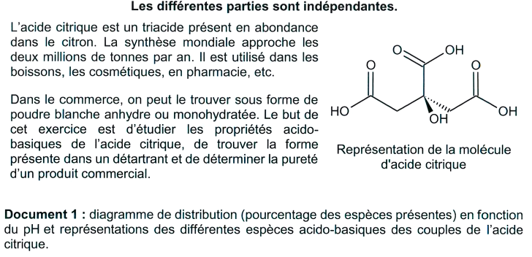
1.2. Vu que l’acide citrique est un triacide, notons le pour alléger l’écriture.
Ainsi, peut céder un proton et se transformer en ;
De même, peut céder un proton et se transformer en ;
Enfin, peut céder un proton et se transformer en .
En milieu très acide, c’est la forme qui n’a cédé aucun des protons des groupes carboxyle qui prédomine : (représentation d).
En milieu très basique, c’est la forme dont tous les groupes carboxyle ont cédé leur proton qui prédomine : (représentation b).

1.3. En suivant le raisonnement de la question précédente, la courbe (1) correspond à (forme d) qui se transforme en quand le pH augmente donc la courbe (2) correspond à (forme a).
Si le pH augmente encore se transforme en donc la courbe (3) correspond à (forme c).
Enfin, en milieu très basique, c’est qui prédomine donc la courbe (4) correspond à (forme b).

1.4. Par lecture graphique, pour un pH de 2,5, les espèces prédominantes sont (forme d - courbe 1) à 80 % et (forme a - courbe 2) à 20 %.
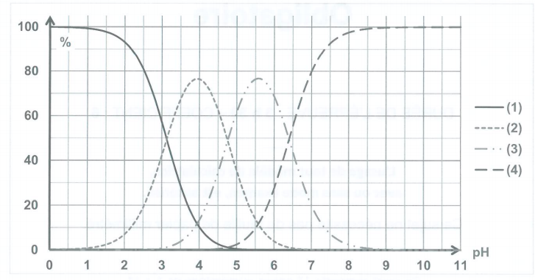
1.5. Pour un pH = 3,2, les courbes (1) et (2) se croisent : et sont présentes à 50 % donc dans leurs concentrations sont identiques.
D’après la relation , ici
donc : on peut en déduire que le du couple /vaut 3,2.

1.5. L’acide citrique ne possède pas d’atome de carbone asymétrique, en effet il ne possède aucun atome de carbone lié à 4 substituants différents.
Rq : la représentation de Cram pour le carbone central est un piège …

2. Extraction de l’acide citrique d’un citron
2.1. La formule brute de l’ion citrate est .
Astuce pour gagner du temps : on pouvait prendre la formule brute de l’acide citrique donnée à la partie 3 et enlever 3 H⁺.
Un précipité est un solide neutre électriquement.
L’ion calcium a pour formule , il faut donc 3 ions pour 2 ions pour respecter l’électroneutralité du précipité : sa formule brute est donc
2.2. Au cours de l’étape 5, le pH devient voisin de 1 ainsi l’ion citrate se transforme en acide citrique .
L’acide citrique ne possède plus de charges électriques négatives, dès lors les cations calcium ne subissent plus d’attraction électrique de sa part. Le solide ionique disparaît.

2.3. La densité de l’eau (d_{eau} = 1) est supérieure à celle de l’éthanoate d’éthyle (d_{E} = 0,92) : la phase aqueuse se situe en-dessous de la phase organique.
Phase organique avec l’acide citrique
Phase aqueuse

Remarque :
L’acide citrique est dissous dans l’éthanoate d’éthyle, en effet le sujet indique dans l’étape 7 que l’acide citrique est isolé en évaporant le solvant organique.
2.4. Dans le spectre IR de la molécule d’acide citrique, on s’attend à trouver :
- La bande d’absorption des liaisons C=O (ac.carboxylique) entre 1700 et 1725 cm⁻¹ ;
- La bande d’absorption large des liaisons O-H (ac.carboxylique) entre 2500 et 3200 cm⁻¹ ;
- La bande d’absorption de la liaison O-H (alcool) entre 3200 et 3400 cm⁻¹.

Le spectre donné est cohérent avec la formule de l’acide citrique bien que la bande d’absorption de la liaison O-H (alcool) soit située à 3500 cm⁻¹.
Rq 1 : en toute rigueur, ce spectre ne confirme pas qu’il s’agit d’acide citrique mais juste que l’espèce étudiée possède les mêmes liaisons que l’acide citrique.
Rq 2 : après vérification sur des sites fiables, il s’agit bien du spectre IR de l’acide citrique. Néanmoins un candidat aurait pu dire que ce n’est pas le cas vu qu’on trouve en plus la liaison C=O (aldéhyde) entre 1720 et 1740 cm⁻¹ et qu’on ne devrait pas la trouver pour l’acide citrique (l’explication se faisant dans le supérieur).
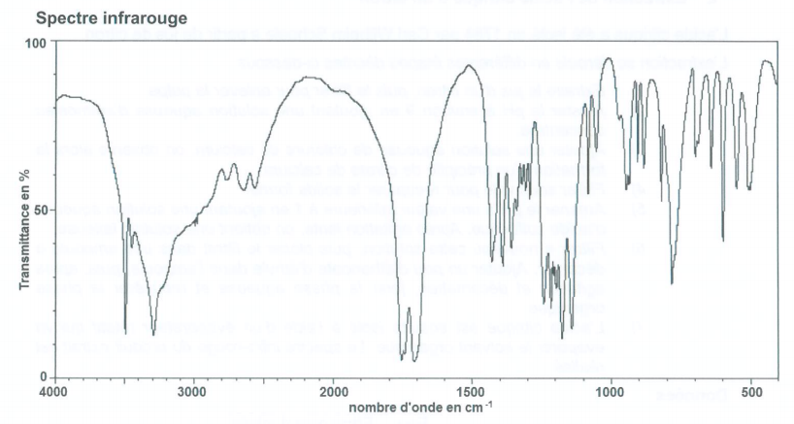

3. Analyse d’un détartrant à l’acide citrique
3.1. Le coefficient 3 provient du fait que l’acide citrique est un triacide et donc qu’il faut 3 fois plus de HO– (monobase).

3.2. Il s’agit du titrage pH-métrique : le volume versé à l’équivalence peut se déterminer par la méthode des tangentes parallèles ou la méthode de la dérivée.
À l’équivalence, il se produit un saut de pH alors V_{E} correspond à l’extremum de la courbe de la dérivée : V_{E} = 16,4 mL.

3.3. Un indicateur coloré convient pour un titrage acido-basique si le pH à l’équivalence est inclus dans la zone de virage de l’indicateur.
Ici pH_{E} ≈ 8,3 (une détermination précise n’est pas nécessaire)
Le rouge de crésol (7,2 - 8,8) convient et on observera un passage rapide de la teinte acide (jaune) à la teinte basique (rouge) lors de l’équivalence (avec éventuellement une teinte orange observée pour un titrage précis à la goutte près)
3.4. Montrons que le détartrant ne peut pas être de l’acide citrique monohydraté :
Déterminons la masse d’acide titré.
À l’équivalence,
ainsi
S’il s’agit de l’acide monohydraté, S’il s’agit de l’acide anhydre :

m = 5,74×10^{–2} g m = 5,248×10^{–2} g

La pesée indiquait m = 0,053 g, ainsi l’hypothèse de l’acide monohydraté est fausse car elle conduit à une masse supérieure à celle pesée.

On détermine le pourcentage massique d’acide citrique anhydre :
Il vaut ×100 = 99.

Conclusion sur la pureté :
Il est probable que l’acide citrique anhydre soit pur.
Si l’on ne trouve pas 100%, cela peut être dû à une légère erreur sur la détérmination du volume équivalent.
La pesée peut également être une source de ce décalage.

